Problem G: 书院入门考试-乐科

Time Limit: 1 Sec  Memory Limit: 128 MB  
Submit: 40  Solved: 20  
[[Submit](http://acm.nbut.org/submitpage.php?cid=1024&pid=6&langmask=0)] [[Status](http://acm.nbut.org/problemstatus.php?id=1423)] [[Web Board](http://acm.nbut.org/bbs.php?pid=1423&cid=1024)] [Creator:[nbut](http://acm.nbut.org/userinfo.php?user=nbut)] [[Edit](http://acm.nbut.org/admin/problem_edit.php?id=1423&getkey=DBFE01DE71)] [[TestData](javascript:phpfm(1423))]

Description

如果说礼科还在宁缺的控制之下，那么乐科的考试可谓是灾难现场，自小就在马士襄的身边成长的他，虽然舞刀弄剑不在话下，但是他对于乐器是一窍不通，在轮到自己考试的时候，宁缺连乐器都不认识，更别说弹奏了，他只好随便的拨弄了两下琴，然后放弃的说“不会”，之后就离开了考场。   
在一旁的桑桑可急了眼，她大声喊道：虽然我也不会乐器，但是我知道优美的曲调都是连续的。   
宁缺：我也知道呀，但是连续的这么多，这谁顶的住呀。     
现在将乐谱视为一副n*n的曲谱，每条曲线由n个点组成，每一行只有一个点可以被选择，行与行之间被选择的点必须相邻，现问你有多少种可能的曲线。 

Input

第一行一个整数T，表示有T组数据    
对于每组数据接下来一个整数n，表示有个n*n的曲谱    
1<=n<=10

Output

对于每个n，输出一个整数

Sample Input

2

3

5

Sample Output

17

259

HINT

当n=3时，有以下曲线。     
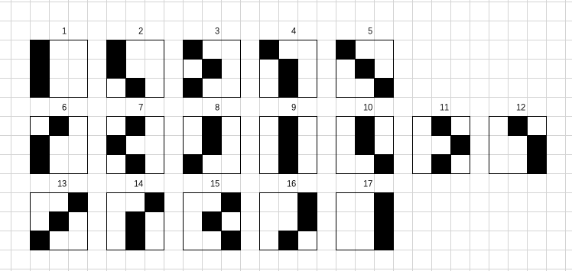   
by the chy